ОТЧЁТ по практической работе № 6

МДК.04.01 Внедрение, поддержка компьютерных систем и обеспечение качества функционирования компьютерных систем

Тема: Разработка информационной системы складского учёта ТехноСклад

Выполнил: студент группы ИСП 211 Алёшкин Константин

2026
ВВЕДЕНИЕ
Складское хозяйство обеспечивает бесперебойную работу торгового предприятия: от точности учёта остатков зависят сроки поставок и качество обслуживания клиентов. ООО «ТехноСклад» продаёт компьютерную технику и комплектующие, имеет два склада, около 4200 позиций номенклатуры и четырёх сотрудников.
До начала разработки учёт вёлся в таблицах Excel: приход и расход записывались вручную, остаток пересчитывался формулами, история операций терялась при каждой правке файла. Расхождения при сверке достигали 12 процентов, а сводка по складу готовилась несколько часов.
Предметной областью работы является складской учёт: приёмка товара, размещение по складам, выдача клиентам, контроль минимального остатка и аналитические отчёты. Цель работы: разработать информационную систему «ТехноСклад» в виде web-приложения с REST API, которое ведёт номенклатуру, клиентов и заказы, автоматически пересчитывает остатки и строит отчёты.
Для достижения цели поставлены задачи:
1) изучить бизнес-процессы склада и роли сотрудников;
2) спроектировать модель данных из семи таблиц и структуру из пяти модулей;
3) реализовать серверную часть на Django и Django REST Framework;
4) настроить аутентификацию по JWT и разграничение доступа;
5) реализовать аналитические отчёты по складу;
6) покрыть бизнес-логику тестами и проверить работу приложения.
При разработке использованы Python 3.12, Django 5.1.4, Django REST Framework 3.15.2, SimpleJWT 5.3.1, фильтрация django-filter и СУБД PostgreSQL 16. Для локального запуска и тестов применяется SQLite, поэтому проект работает без установки сервера базы данных.
ГЛАВА 1. АНАЛИЗ ПРЕДМЕТНОЙ ОБЛАСТИ
Анализ начат с описания процессов склада, затем определены участники этих процессов, выявлены недостатки существующего учёта и сформулированы требования к системе.
1.1 Бизнес-процессы складского учёта
Приёмка начинается с поступления товара от поставщика. Кладовщик создаёт заказ типа «приход», указывает клиента, товар и количество, после чего проводит заказ. Проведение увеличивает остаток и пересчитывает статус товара по минимальному остатку.
Размещение определяет склад хранения: в справочнике предусмотрены основной и резервный склады. Карточка товара хранит артикул, категорию, производителя, цену, текущее количество и минимальный остаток, при достижении которого товар помечается как заканчивающийся.
Выдача выполняется по заявке клиента. Менеджер оформляет заказ типа «расход», система проверяет достаточность остатка и при нехватке отклоняет проведение с понятным сообщением. Инвентаризация и отчётность завершают цикл: руководитель получает ключевые показатели, движение товара по дням, рейтинг продаж и сводку остатков.
1.2 Роли пользователей
В процессе участвуют четыре категории сотрудников (таблица 1).
Таблица 1. Роли пользователей и их возможности
Роль | Основные задачи | Права в системе
Кладовщик | Принимает и выдаёт товар, оформляет заказы | Редактирование товаров, создание и проведение заказов
МОЛ | Отвечает за сохранность ценностей на складе | Просмотр товаров склада, оформление прихода и расхода
Администратор | Ведёт справочники и права доступа | Полный доступ к панели администрирования и к API
Руководитель | Контролирует показатели склада | Просмотр отчётов и справочников без изменения данных
Роли описаны полем position модели пользователя, а разграничение выполняется средствами групп Django. Любой запрос к API, кроме входа и обновления токена, требует аутентификации.
1.3 Проблемы существующего учёта
Выделены четыре основные проблемы.
1) Остатки расходятся с фактическим наличием: формулы не учитывают одновременные операции.
2) Нет истории операций: файл перезаписывается, и установить, кто списал товар, невозможно.
3) Ошибки в документах: названия дублируются, артикулы вводятся вручную.
4) Отчёты готовятся вручную и устаревают к моменту подготовки.
1.4 Требования к системе
На основе анализа сформулированы требования (таблица 2).
Таблица 2. Требования к информационной системе
Группа | Требование
Функции | Ведение категорий, производителей, складов и товаров с артикулом, ценой и минимальным остатком
Функции | Учёт клиентов с уникальным телефоном, ИНН и закреплённым менеджером
Функции | Оформление, проведение и отмена заказов на приход и расход
Функции | Отчёты: KPI, движение по дням, топ товаров, сводка остатков
Функции | REST API с аутентификацией по JWT
Надёжность | Целостность данных, запрет отрицательного остатка, транзакции
Нефункциональные требования: отклик API на списке из тысячи товаров не более одной секунды, работа в браузере без установки клиента, переносимость между SQLite и PostgreSQL, сопровождение через миграции и автоматические тесты.
ГЛАВА 2. ПРОЕКТИРОВАНИЕ СИСТЕМЫ
Проектирование охватывает архитектуру, модель данных, взаимодействие модулей и обоснование технологий.
2.1 Архитектура и состав модулей
Система построена по трёхуровневой схеме: клиент, сервер приложений и база данных. Клиентом служит браузер с панелью администрирования или любой HTTP-клиент, работающий с REST API. Сервер разделён на пять приложений, каждое из которых отвечает за свою группу операций (рисунок 1).
Модуль accounts хранит сотрудников и выдаёт токены, catalog ведёт справочники и товары, clients отвечает за клиентов, orders оформляет и проводит заказы, reports считает показатели. База данных хранит семь таблиц и не содержит бизнес-логики, поэтому её можно заменить без изменения кода приложений.
2.2 Модель данных
Модель данных включает семь таблиц (таблица 3).
Таблица 3. Сущности базы данных и их связи
Сущность | Ключ | Основные поля | Связи
User | id | username, full_name, position, phone | 1:N с Client по полю manager
Category | id | name, slug | 1:N с Product
Vendor | id | name, country, inn | 1:N с Product
Warehouse | id | name, address | 1:N с Product
Product | id | name, sku, price, quantity, min_quantity | N:1 с Category, Vendor, Warehouse; 1:N с Order
Client | id | name, phone, email, inn, contact_person | N:1 с User; 1:N с Order
Order | id | quantity, order_type, status, total_amount | N:1 с Client и Product
Связи реализованы внешними ключами. Товар ссылается на категорию, производителя и склад с политикой PROTECT: удалить справочную запись, которая используется в товарах, нельзя. Заказ ссылается на клиента с политикой CASCADE и на товар с политикой PROTECT, а поле manager клиента использует SET_NULL, поэтому при увольнении сотрудника клиент остаётся в базе без менеджера.
Уникальность обеспечена ограничениями: артикул товара, название категории, название производителя и телефон клиента не повторяются. Сумма заказа рассчитывается при сохранении как произведение цены на количество, что исключает расхождение между ценой и суммой.
2.3 Схема интеграции модулей
Модули обмениваются данными через модели и сервисный слой, не обращаясь напрямую к таблицам друг друга (рисунок 2).
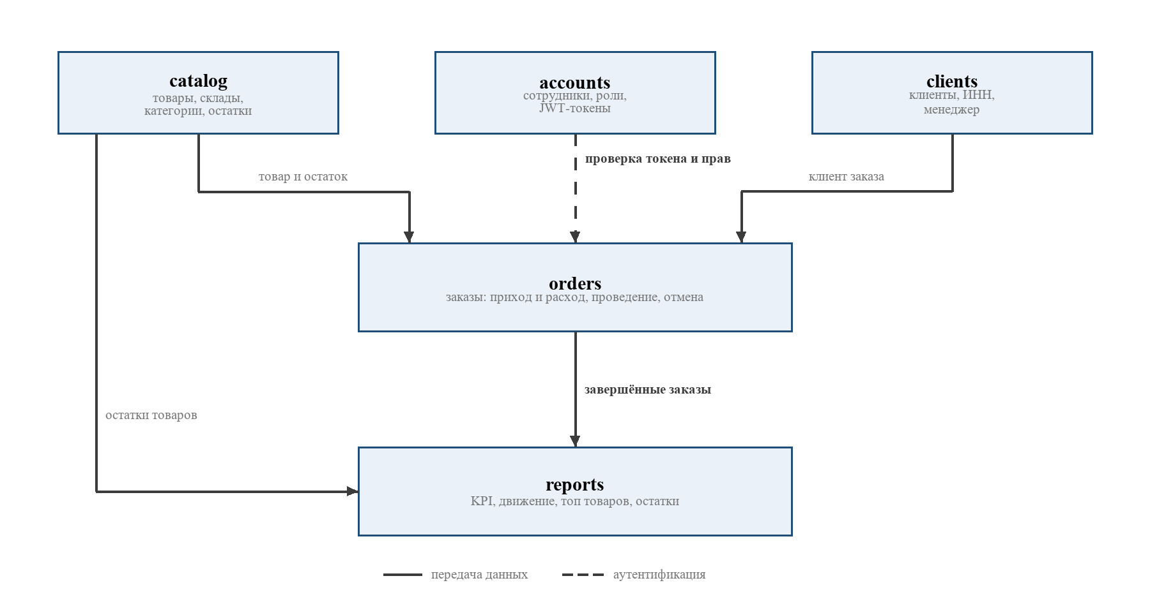
Рисунок 1. Схема информационных связей модулей
Модуль orders при создании заказа читает товар и клиента, а при проведении изменяет остаток товара, поэтому связь orders и catalog действует в обе стороны. Модуль reports не имеет собственных таблиц: он читает товары и завершённые заказы и возвращает рассчитанные показатели, что исключает дублирование данных.
2.4 Обоснование технологий
Выбор определялся требованиями к скорости разработки и надёжности. Django предоставляет ORM, миграции и панель администрирования, а DRF добавляет сериализаторы, фильтрацию и браузерный интерфейс API. Flask и FastAPI потребовали бы самостоятельной сборки этих средств. SimpleJWT разделяет access и refresh токены и не требует хранить сессии на сервере, django-filter описывает фильтры декларативно.
PostgreSQL выбран как рабочая СУБД: он обеспечивает транзакции и строгие ограничения целостности, необходимые при одновременном проведении заказов. SQLite оставлен для локального запуска и тестов, поскольку не требует установки сервера и ускоряет проверку.
ГЛАВА 3. РЕАЛИЗАЦИЯ МОДУЛЕЙ
Проект состоит из пакета config с настройками и корневой маршрутизацией и пяти приложений в пакете apps. Каждое приложение содержит модели, сериализаторы, представления, маршруты, административную конфигурацию и миграции.
3.1 Модуль accounts
Модуль расширяет стандартную модель пользователя полями full_name, position и phone. Должность выбирается из четырёх значений, пароль хранится в виде хеша. LoginSerializer принимает имя пользователя и пароль и возвращает пару токенов, UserSerializer отдаёт профиль без пароля. Представления LoginView и RefreshView построены на классах SimpleJWT, MeView возвращает данные текущего сотрудника. В настройках задано время жизни access-токена 8 часов и refresh-токена 7 дней. Маршруты модуля: /api/auth/login/, /api/auth/refresh/ и /api/auth/me/.
3.2 Модуль catalog
Модуль содержит модели Category, Vendor, Warehouse и Product. Товар связан с категорией, производителем и складом, поле status принимает значения available, low и out. Метод recalc_status пересчитывает статус: нулевой остаток даёт out, остаток не выше минимального даёт low, остальные случаи дают available.
Сериализатор товара добавляет удобные для клиента поля: названия категории, производителя и склада, отображаемый статус и признак низкого остатка (фрагмент 1).
class ProductSerializer(serializers.ModelSerializer):
category_name = serializers.CharField(source="category.name", read_only=True)
vendor_name = serializers.CharField(source="vendor.name", read_only=True)
status_display = serializers.CharField(source="get_status_display", read_only=True)
is_low = serializers.BooleanField(read_only=True)

class Meta:
model = Product
fields = ("id", "name", "sku", "category", "category_name",
"vendor", "vendor_name", "price", "quantity", "status")
read_only_fields = ("created_at", "status_display", "is_low")
ProductViewSet построен на ModelViewSet и поддерживает полный набор операций. Фильтры заданы по статусу, категории, производителю и складу, поиск работает по названию, артикулу и описанию, сортировка доступна по названию, цене, количеству и дате создания. Действие status отдаёт текущий статус, а при обращении методом POST пересчитывает его. Остальные справочники доступны только для чтения. Маршруты модуля: /api/products/, /api/products/{id}/, /api/products/{id}/status/, /api/categories/, /api/vendors/ и /api/warehouses/.
3.3 Модуль clients
Модуль хранит клиентов компании. Поле phone объявлено уникальным, поэтому повторная запись с тем же номером отклоняется. Клиент связан с сотрудником полем manager и с заказами обратной связью. ClientViewSet поддерживает полный набор операций и поиск по названию, телефону, ИНН и контактному лицу. Маршрут модуля: /api/clients/.
3.4 Модуль orders
Модуль оформляет приход и расход товара. Модель Order хранит клиента, товар, количество, тип заказа, статус, сумму, комментарий и даты создания и проведения. Сумма пересчитывается в методе save, поэтому изменение цены товара не искажает сохранённые заказы.
Проведение выполняет метод complete (фрагмент 2): приход увеличивает остаток, расход уменьшает его, а при нехватке товара вызывается исключение ValidationError. Отмена методом cancel возвращает остаток на склад и очищает дату проведения.
def complete(self):
if self.status == self.Status.CANCELLED:
raise ValidationError("Отменённый заказ нельзя завершить.")
product = self.product
if self.order_type == self.Type.INCOME:
product.quantity += self.quantity
else:
if product.quantity < self.quantity:
raise ValidationError("Недостаточно товара на складе.")
product.quantity -= self.quantity
product.recalc_status(save=False)
product.save(update_fields=["quantity", "status"])
OrderViewSet добавляет действия complete и cancel, которые вызывают методы модели и возвращают обновлённый заказ. Ошибка проведения преобразуется в ответ с кодом 400 и текстом причины. В панели администрирования те же операции доступны массовыми действиями. Маршруты модуля: /api/orders/, /api/orders/{id}/, /api/orders/{id}/complete/ и /api/orders/{id}/cancel/.
3.5 Модуль reports
Модуль не имеет собственных моделей. Класс ReportService содержит четыре статических метода: kpi возвращает выручку, число операций, средний чек и количество товаров с низким остатком, movement_by_day группирует приход и расход по датам, top_products строит рейтинг продаж, stock_status считает остатки по статусам и стоимость склада.
@staticmethod
def kpi(days: int = 30) -> dict:
since = timezone.now() - timedelta(days=max(int(days), 1))
done = Order.objects.filter(status=Order.Status.DONE,
created_at__gte=since)
revenue = done.filter(order_type=Order.Type.OUTCOME).aggregate(
total=Sum("total_amount"))["total"] or Decimal("0.00")
operations = done.count()
avg_check = (revenue / operations).quantize(Decimal("0.01"))
low_stock = Product.objects.filter(quantity__lte=F("min_quantity")).count()
return {"revenue": revenue, "operations": operations,
"avg_check": avg_check, "low_stock": low_stock}
Показатели рассчитываются на уровне базы данных: используются агрегаты Sum и Count, поэтому сервер не перегружается выборкой всех записей. Период задаётся параметром days, размер рейтинга ограничен параметром limit, оба значения проверяются сериализаторами. Маршруты модуля: /api/reports/kpi/, /api/reports/movement/, /api/reports/top-products/ и /api/reports/stock/.
ГЛАВА 4. ТЕСТИРОВАНИЕ
Тестирование проверяет бизнес-логику, от которой зависит достоверность остатков: расчёт суммы заказа, проведение прихода и расхода, запрет отрицательного остатка, отмену заказа и расчёт отчётов.
4.1 Методика тестирования
Тесты написаны на классе TestCase из состава Django. Для каждого набора данных создаётся отдельная тестовая база, поэтому проверки не изменяют рабочую базу и не зависят от порядка запуска. Общие справочники создаются в setUpTestData, а методы make_product и make_order сокращают подготовку объектов. Запуск выполняется командой python manage.py test.
В проекте одиннадцать тестов: семь в приложении orders и четыре в приложении reports (таблица 4).
Таблица 4. Состав автоматических тестов
Проверка | Ожидаемый результат
1. Расчёт суммы заказа | Сумма равна цене, умноженной на количество, и пересчитывается при изменении количества
2. Проведение прихода | Остаток увеличивается, статус available, дата заполнена
3. Проведение расхода | Остаток уменьшается, статус пересчитывается
4. Расход больше остатка | Исключение ValidationError, остаток не меняется
5. Отмена завершённого заказа | Остаток возвращается, статус пересчитывается
6. Статусы остатка | Остаток не выше минимума даёт low, нулевой остаток даёт out
7. KPI и движение по дням | Учитываются только завершённые заказы, приход и расход суммируются по дате
8. Топ товаров и остатки | Сортировка по продажам, количество по статусам и стоимость склада верны
4.2 Результаты выполнения тестов
Все тесты завершились успешно, вывод консоли приведён ниже.
Found 11 test(s).
System check identified no issues (0 silenced).
...........
Ran 11 tests in 0.024s
OK
Результат подтверждает, что проведение заказов не приводит к отрицательным остаткам, отмена возвращает товар на склад, а отчёты учитывают только завершённые операции. Запросы к API дополнительно проверены через браузерный интерфейс DRF: вход, списки, фильтрация и проведение заказа. Ограничением набора является отсутствие тестов уровня HTTP, поэтому права доступа и форматы ответов проверялись вручную.
СКРИНШОТЫ РАБОТАЮЩЕГО ПРОГРАММНОГО ОБЕСПЕЧЕНИЯ
Скриншоты получены на демонстрационном наборе данных: двенадцать товаров, шесть клиентов, десять заказов, из которых пять завершены. Панель администрирования открыта под учётной записью admin, API проверен под той же записью.
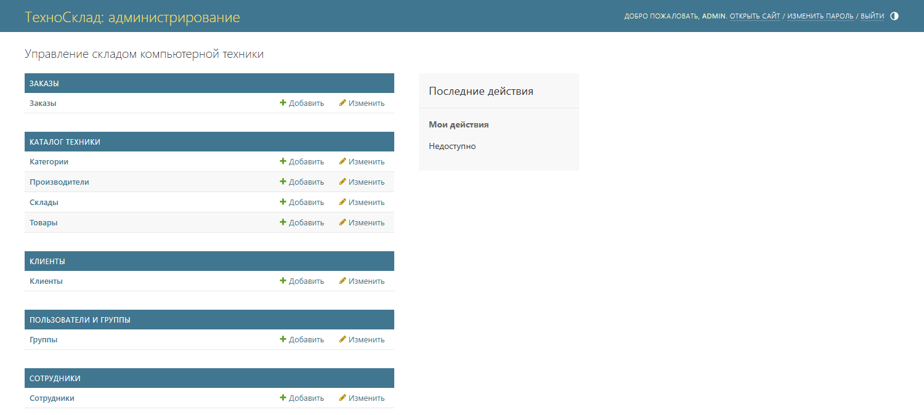
Рисунок 2. Главная страница административной панели
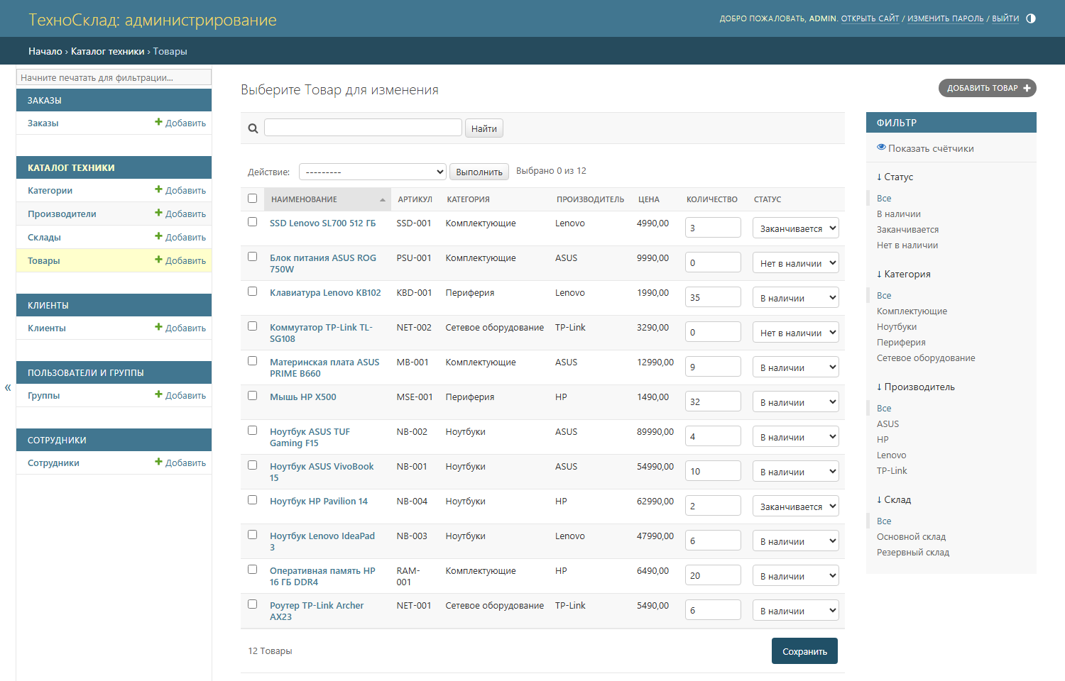
Рисунок 3. Список товаров с фильтрами и поиском
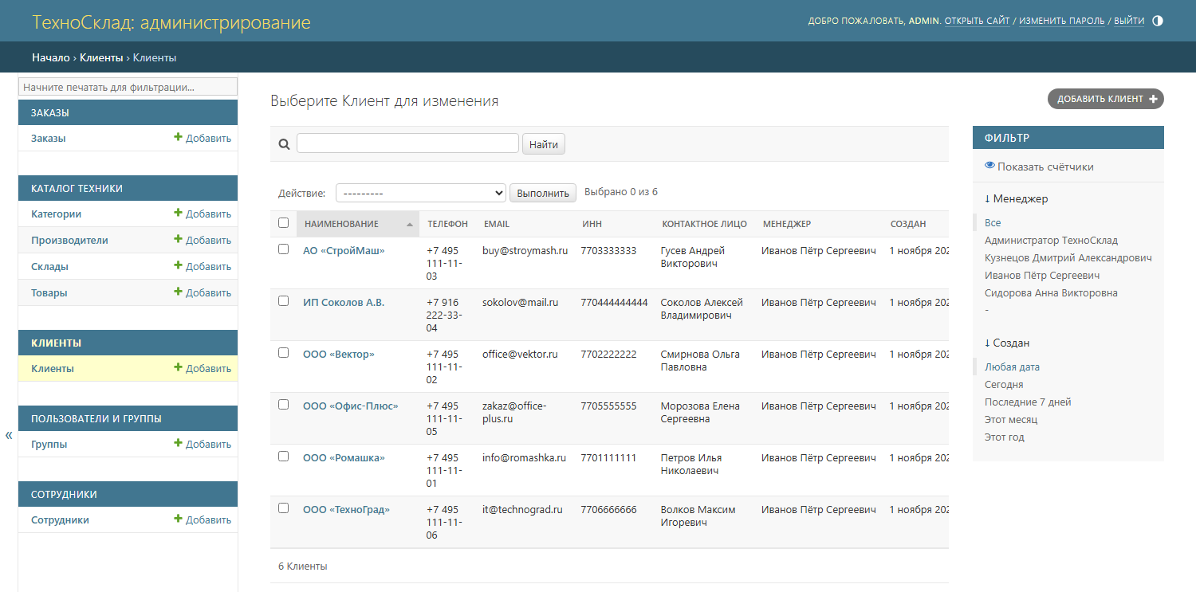
Рисунок 4. Список клиентов
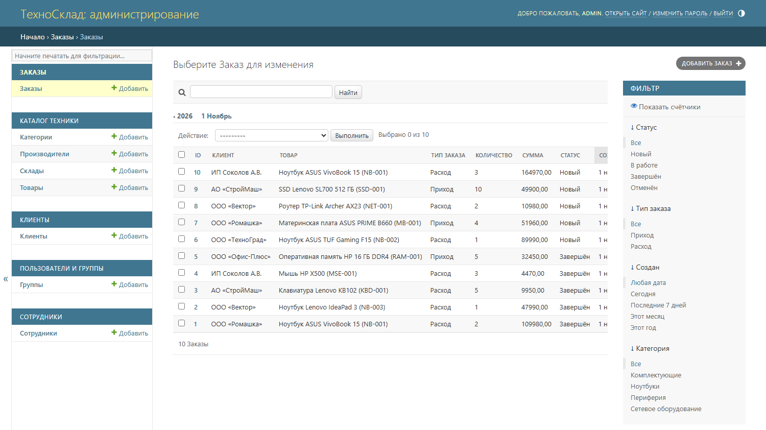
Рисунок 5. Список заказов с фильтрами
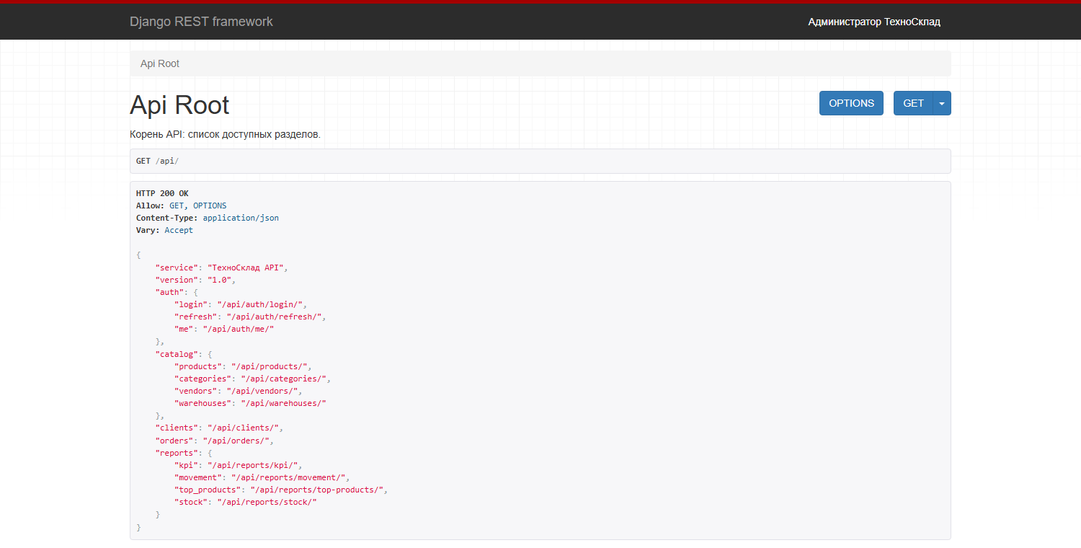
Рисунок 6. Корень REST API
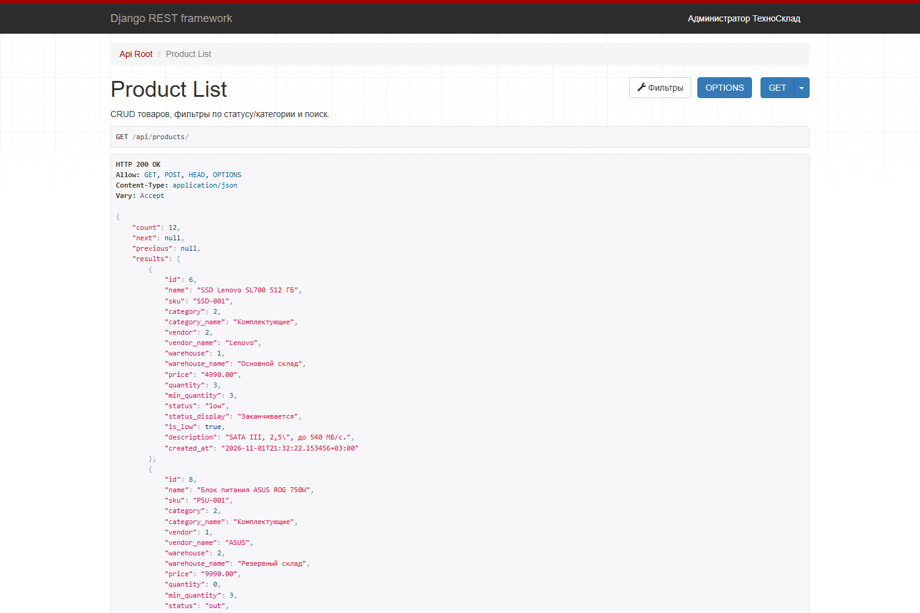
Рисунок 7. JSON списка товаров
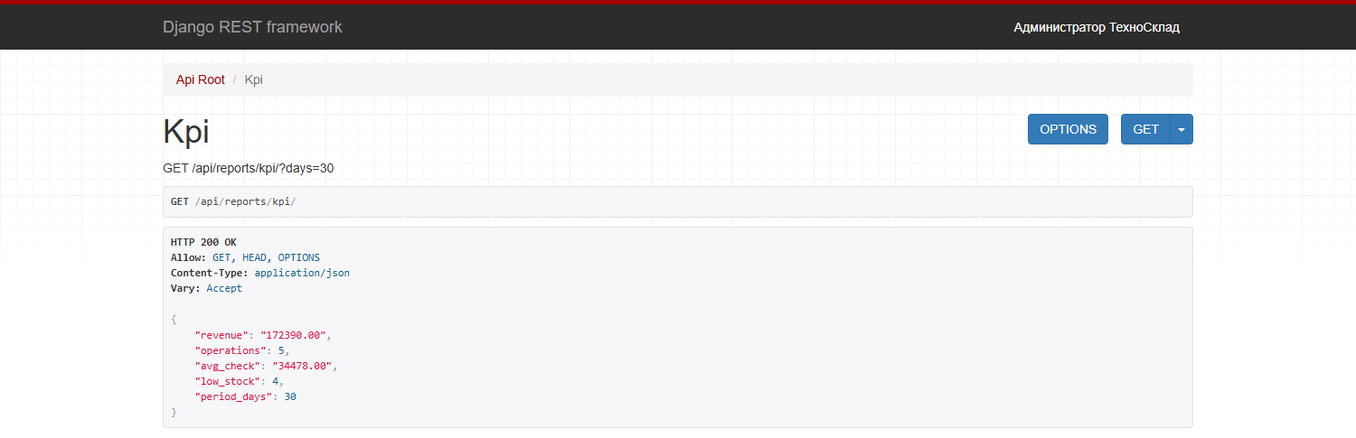
Рисунок 8. JSON ключевых показателей
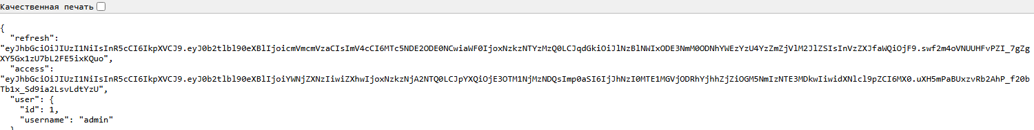
Рисунок 9. JWT-ответ при входе в API
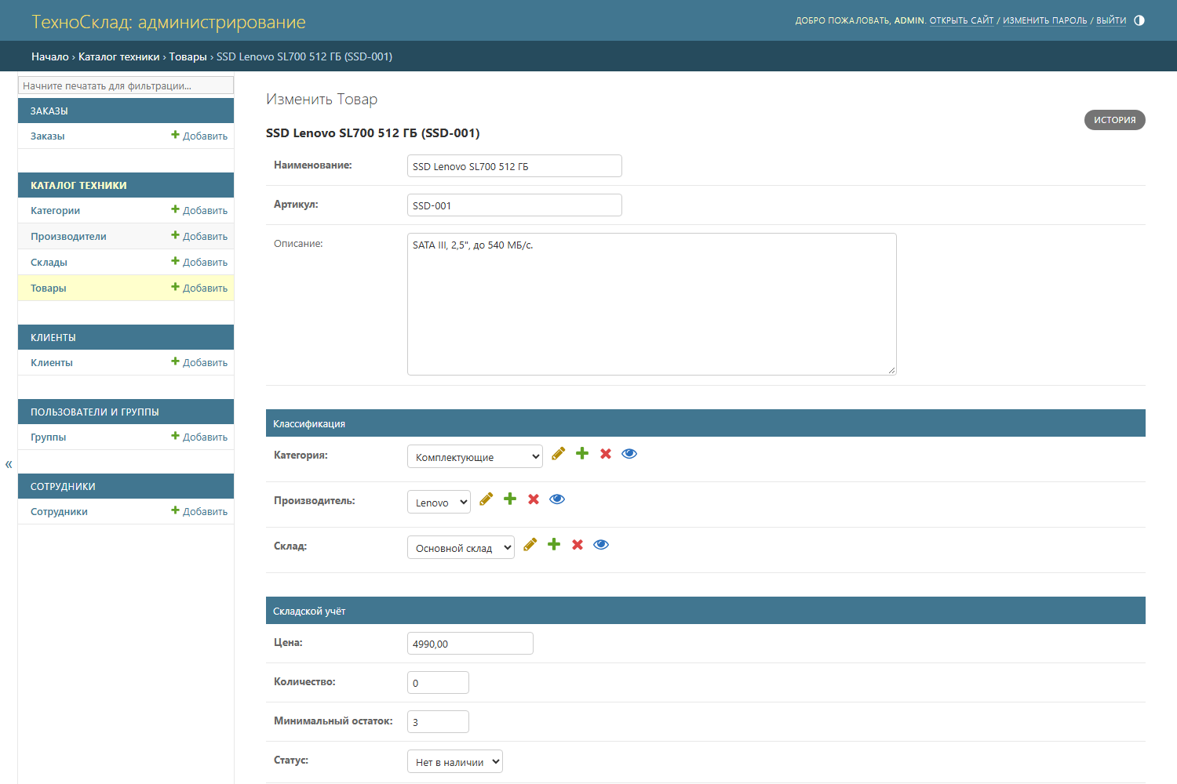
Рисунок 10. Товар перешёл в статус «Нет в наличии» после проведения расхода
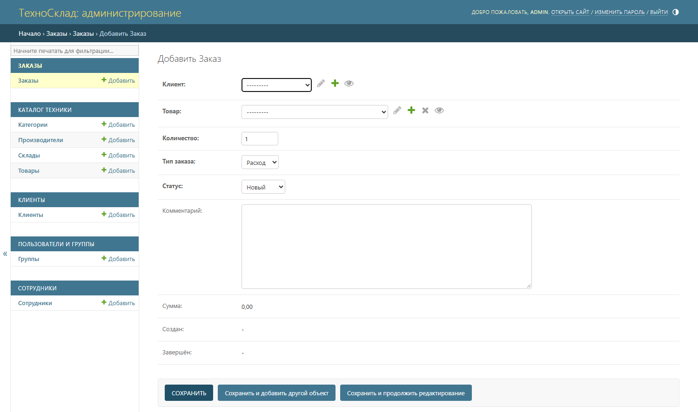
Рисунок 11. Форма оформления заказа
ЗАКЛЮЧЕНИЕ
В ходе работы разработана информационная система складского учёта «ТехноСклад» в виде web-приложения с REST API. Цель работы достигнута, поставленные задачи решены.
Система включает семь таблиц, пять модулей и тринадцать маршрутов API. Реализованы ведение номенклатуры, учёт клиентов, оформление заказов на приход и расход, проведение и отмена заказов с автоматическим пересчётом остатков, четыре аналитических отчёта. Доступ защищён токенами JWT, пароли хранятся в виде хешей.
Проверка показала работоспособность системы: одиннадцать автоматических тестов проходят за 0,024 секунды, демонстрационные данные корректно отображаются в панели администрирования и в ответах API, показатели отчётов совпадают с расчётом по заказам.
Практическая значимость состоит в том, что склад получает единый источник достоверных данных об остатках и истории операций. Развитие системы предполагает отдельный клиентский интерфейс, разграничение прав по ролям на уровне API, экспорт отчётов и журнал действий сотрудников.
СПИСОК ЛИТЕРАТУРЫ
1. Документация Django 5.1 [Электронный ресурс]. Режим доступа: https://docs.djangoproject.com/en/5.1/ (дата обращения: 12.10.2026).
2. Django REST framework: официальная документация [Электронный ресурс]. Режим доступа: https://www.django-rest-framework.org/ (дата обращения: 14.10.2026).
3. Simple JWT: документация библиотеки [Электронный ресурс]. Режим доступа: https://django-rest-framework-simplejwt.readthedocs.io/ (дата обращения: 16.10.2026).
4. PostgreSQL 16 Documentation [Электронный ресурс]. Режим доступа: https://www.postgresql.org/docs/16/ (дата обращения: 18.10.2026).
5. Дронов В.А. Django 3. Практика создания веб-сайтов на Python. Санкт-Петербург: БХВ-Петербург, 2021. 640 с.
6. Гринберг М., Виллиамс Р. Django. Разработка веб-приложений на Python. Санкт-Петербург: Питер, 2020. 512 с.

